1. 磁盘音乐播放器

余弦定理

<http://www.cnblogs.com/xiaohuochai/p/5069524.html>

canvas

<https://blog.csdn.net/IT1039871366/article/details/46519533>

1. git

* 如果已经提交后又在本地修改
  1. 创建并切换分支dev

$git checkout –b dev

* 1. 查看所有分支

$git branch

当前分支前面有*

* 1. 在当前分支add commit
  2. 切换到主分支master

$git checkout master

* 1. 把分支dev上面的内容合并到master

$git merge dev

* 1. 提交push
* readme文件

markdown语法

# 标题 #后要有空格

换行 在结尾敲2个以上空格再换行

插入图片：把图片上传到github，在新标签页中打开得到图片链接，![](imgUrl)

* git命令

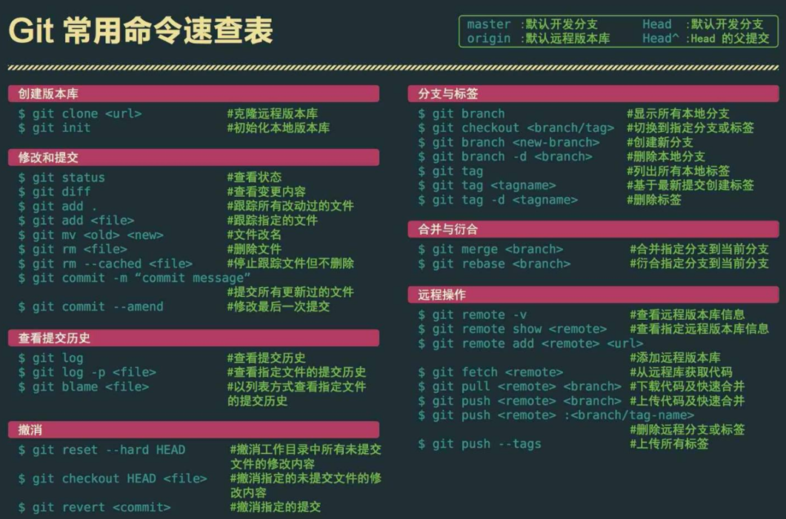

1. zepto移动端框架

1.zepto引入和添加其他模块

* 1. 在github上下载zip

<https://github.com/madrobby/zepto>

* 1. 解压 找到make文件 第42行

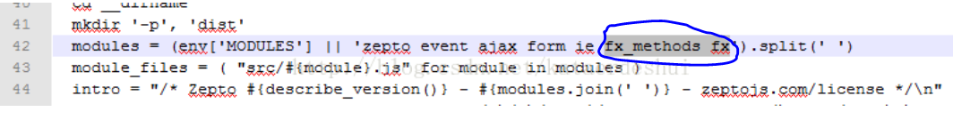

添加需要的模块

* 1. 在当前目录中，用cmd打开
  2. $npm install
  3. $npm run –script dist

2.$查找元素

$(‘#id’) $(‘.class’) $(‘#id’,’body’)第二个参数可选，上下文

3.swipe事件

滑动

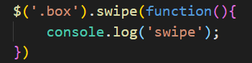

swipeLeft swipeRight swipeUp swipeDown

4.touch事件 触摸

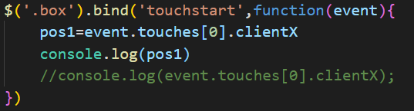

touchstart touchmove touchend

5.vue引入zepto

①先$npm install --save-dev script-loader exports-loader

如果不执行这一步，会报错

Uncaught TypeError: Cannot read property 'createElement' of undefined

②webpack配置

module->rules中添加

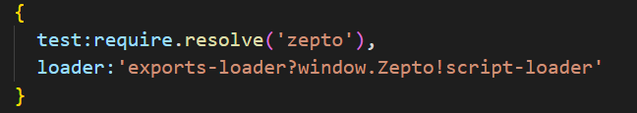

如果要设置别名：

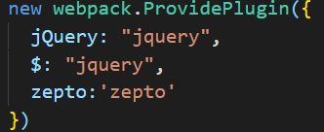

③引入

在main.js入口文件中：

import zepto from ‘zepto’

注：引入的只是主要模块